1. Loya Jirga Hall (Afghanistan International Conference Hall)
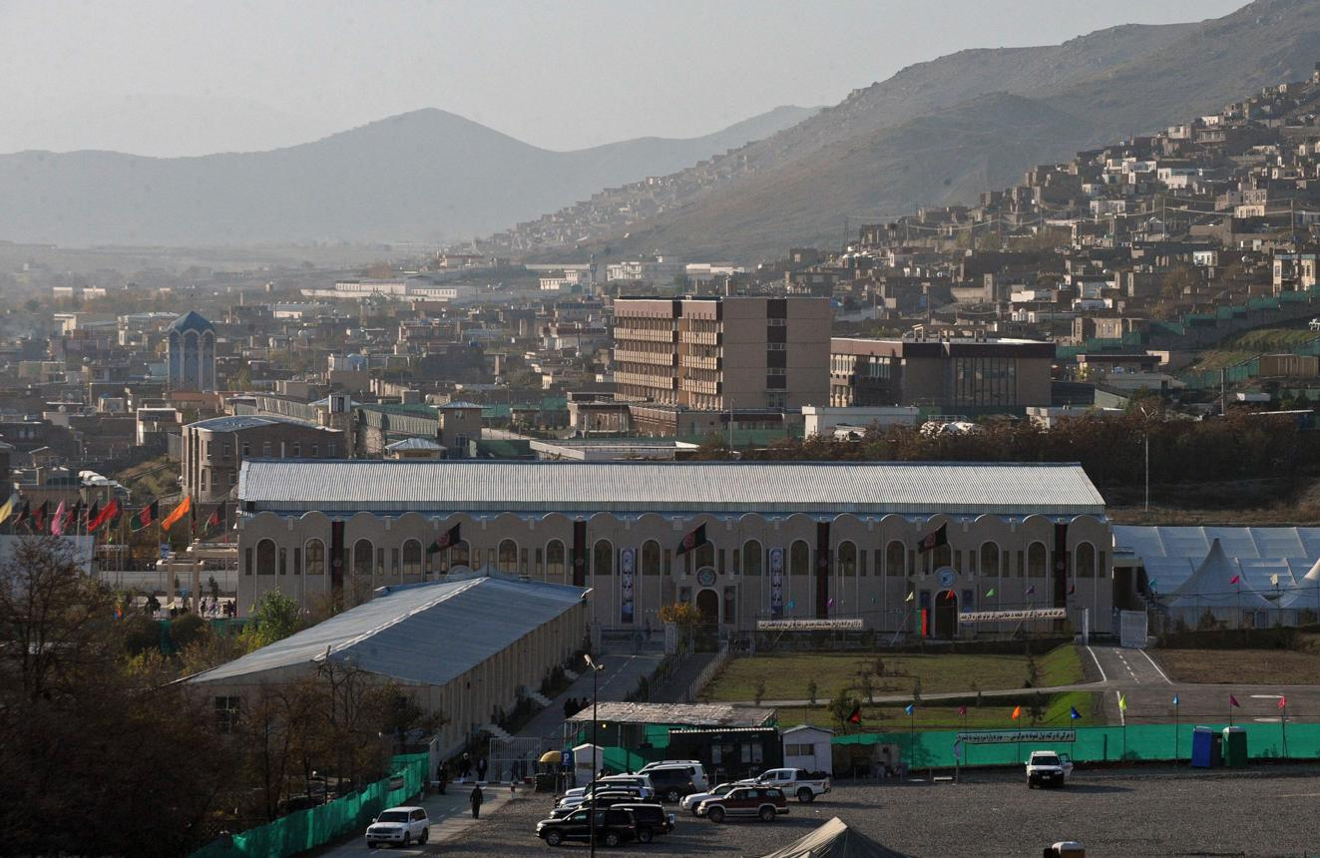
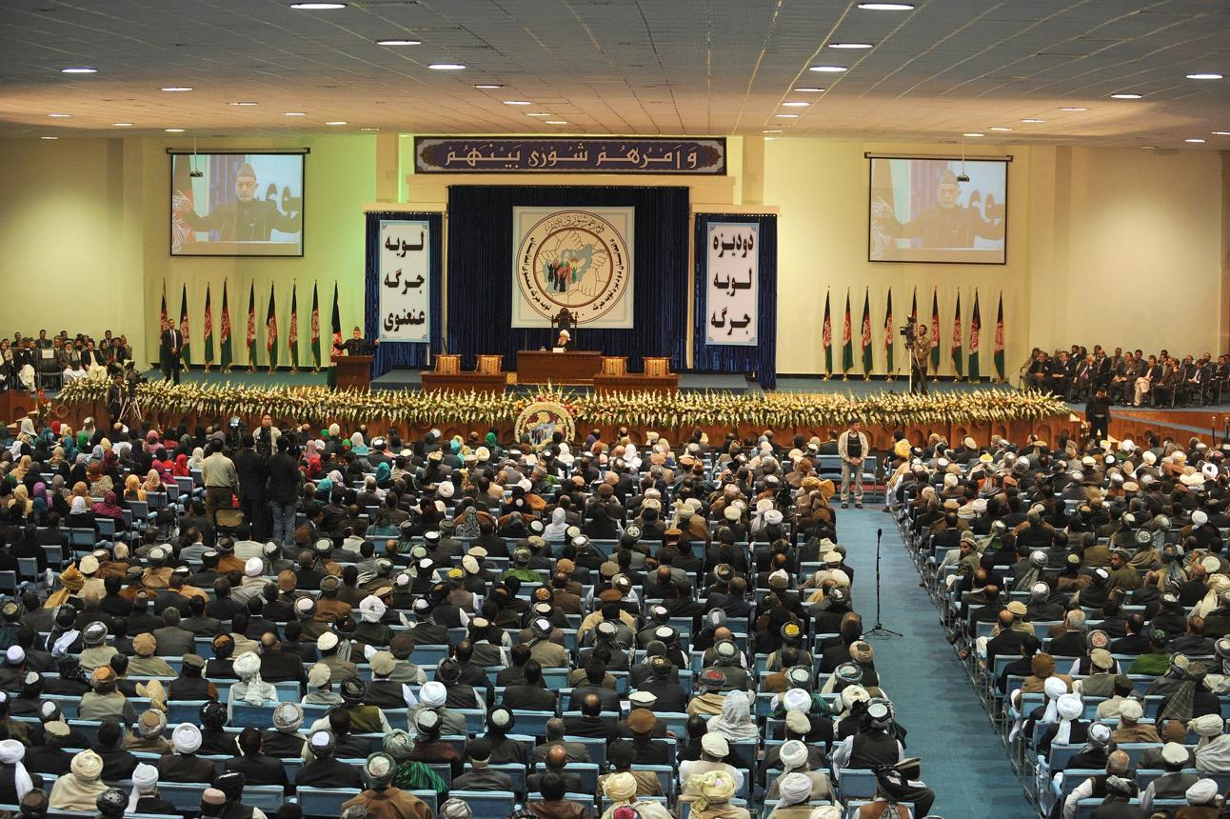
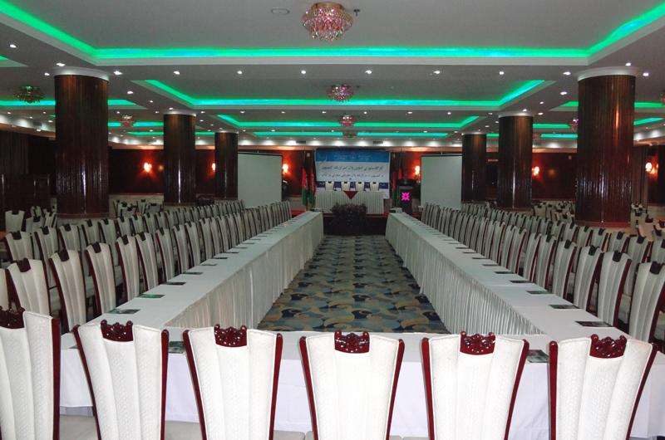
6
Afghanistans mest kända och prestigefyllda konferensanläggning.
- Stad: Kabul
- Kapacitet: upp till 3 000+ personer
- Monumental byggnad för nationella samlingar
- Hög säkerhetsnivå
- Väldigt stark inom statliga möten, toppmöten och diplomatiska konferenser

2. Kabul Serena Hotel Conference Center
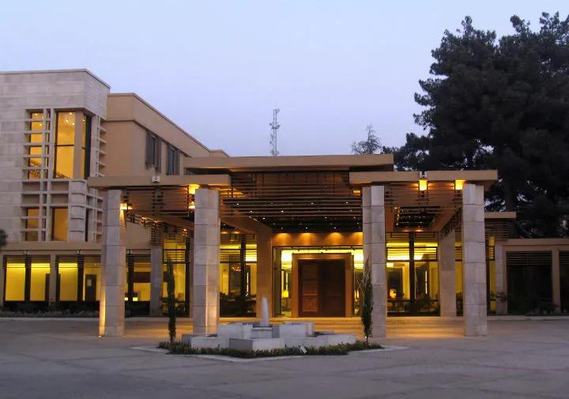
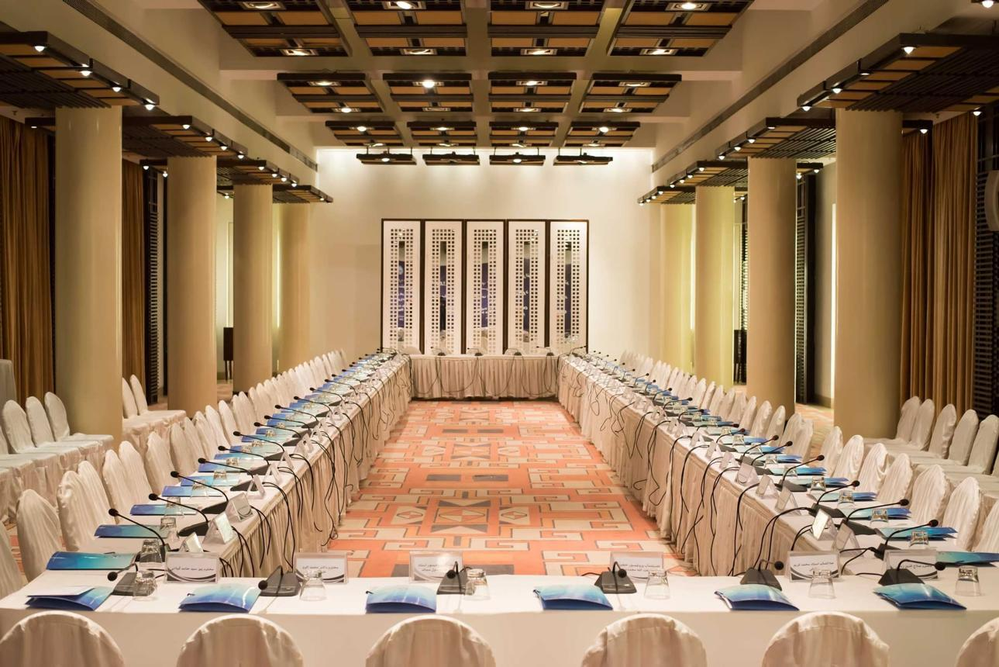
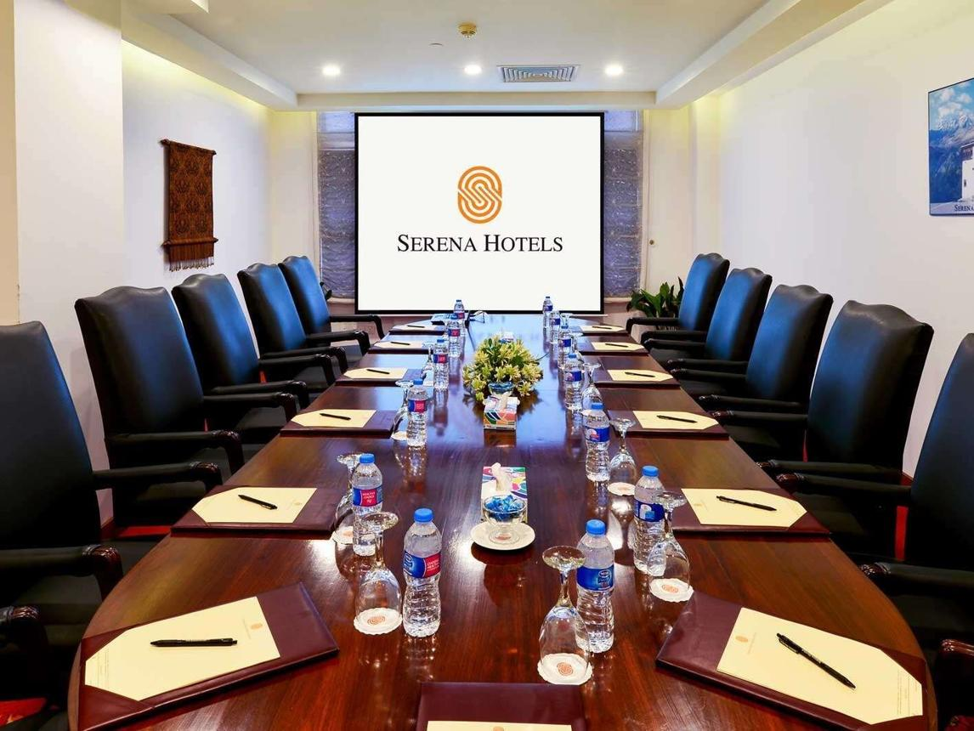
7
En av de mest internationellt anpassade konferensmiljöerna i landet.
- Stad: Kabul
- Kapacitet: upp till 800+ personer
- Premium hotellbaserad anläggning
- Internationell standard och säkerhet
- Väldigt stark inom diplomatiska möten, NGO-events och affärskonferenser

3. Intercontinental Kabul Conference Facilities
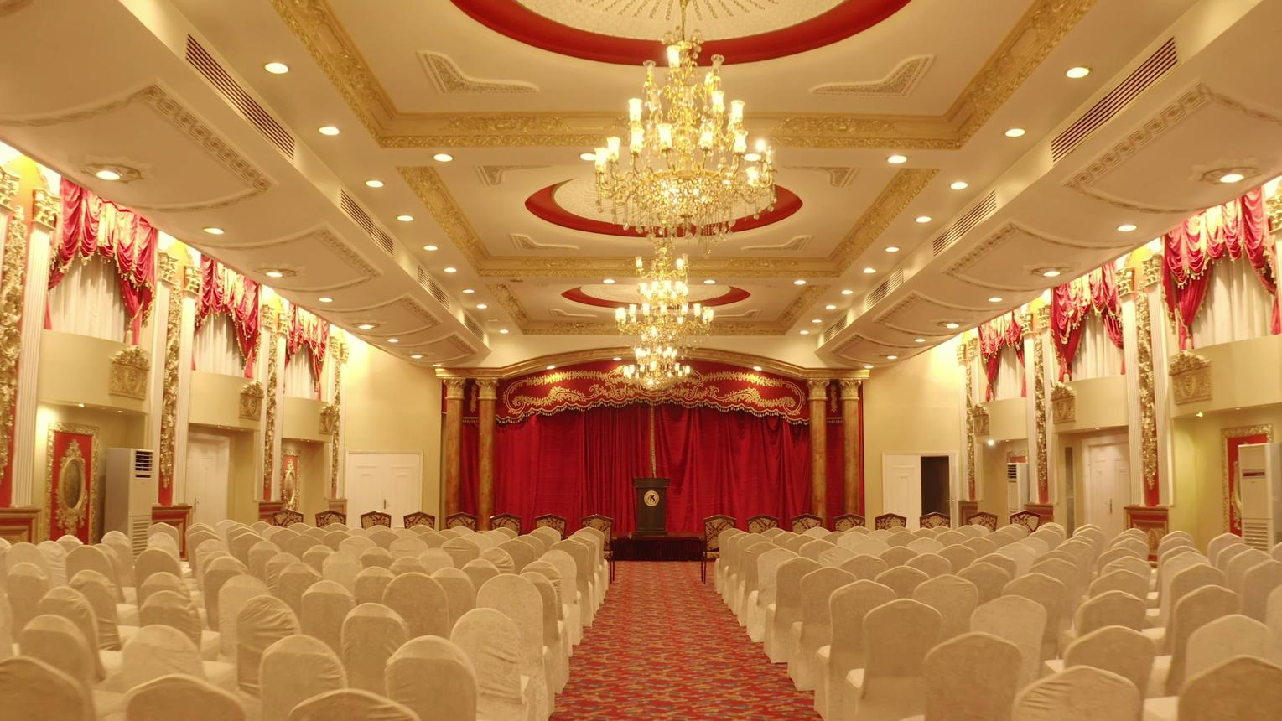
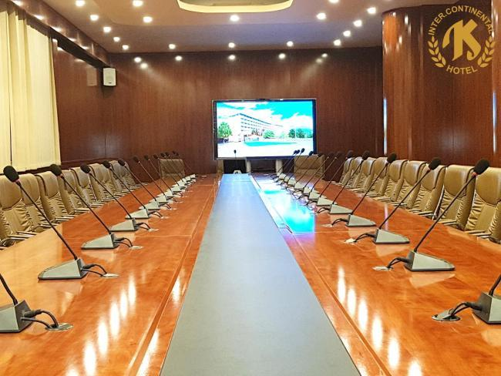
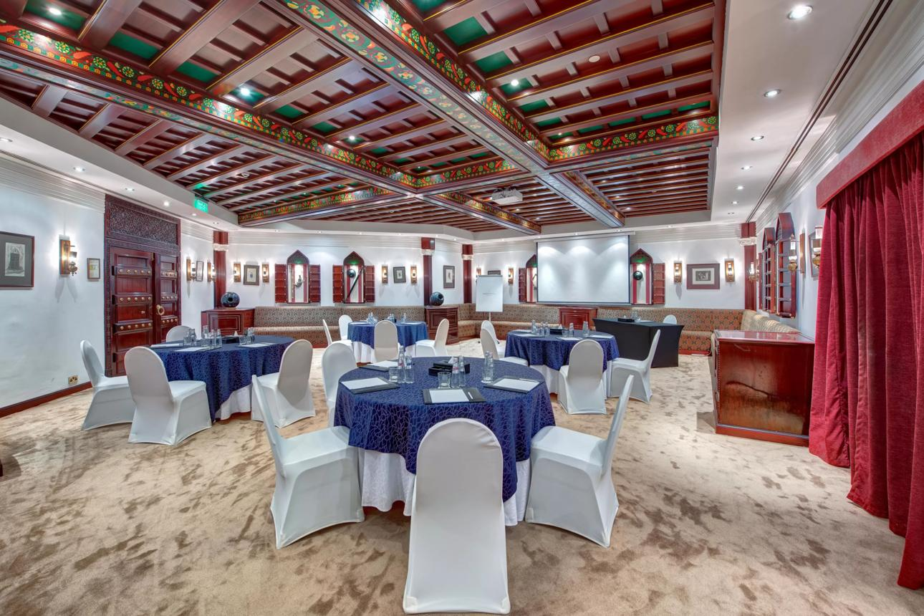
6
En av de mest etablerade konferensanläggningarna i Kabul.
- Stad: Kabul
- Kapacitet: upp till 1 000+ personer
- Klassisk hotell- och konferensmiljö
- Strategiskt läge med utsikt över staden
- Väldigt stark inom internationella möten, NGO-konferenser och corporate events

4. Badam Bagh Conference & Event Facilities
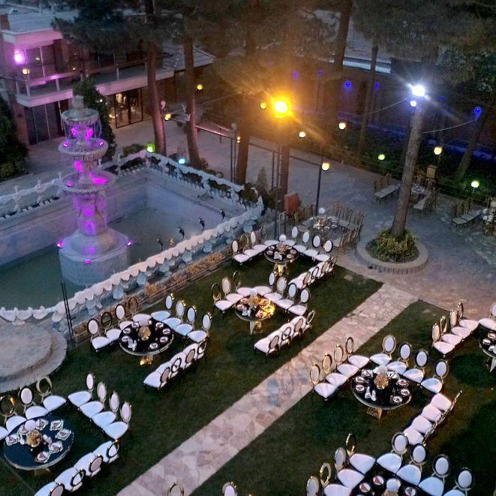
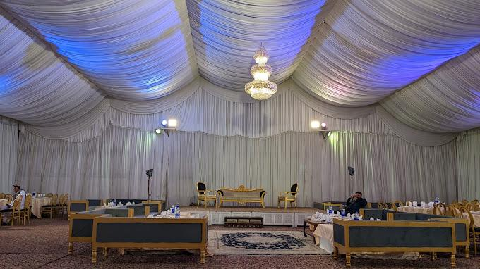
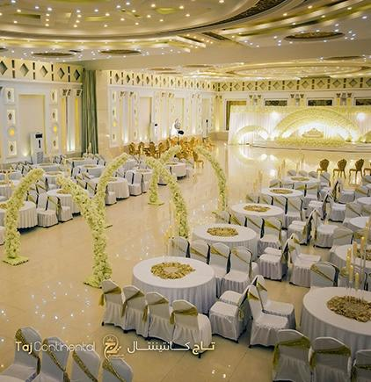
6
En mer flexibel eventyta för nationella och regionala sammankomster.
- Stad: Kabul
- Kapacitet: upp till 2 000+ personer
- Öppna ytor för större events
- Används för statliga och offentliga sammankomster
- Väldigt stark inom nationella event, konferenser och större gatherings

5. Kabul Polytechnic University Conference Hall
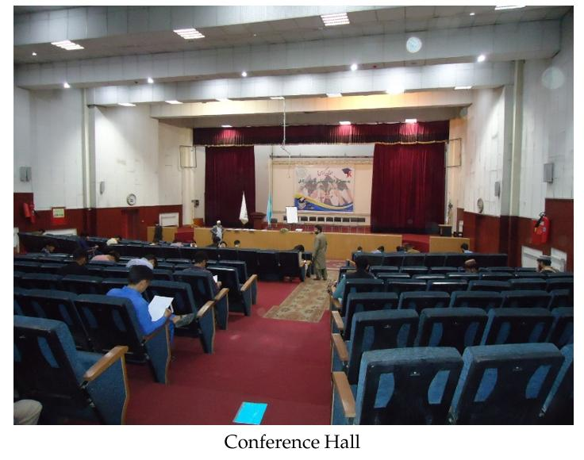
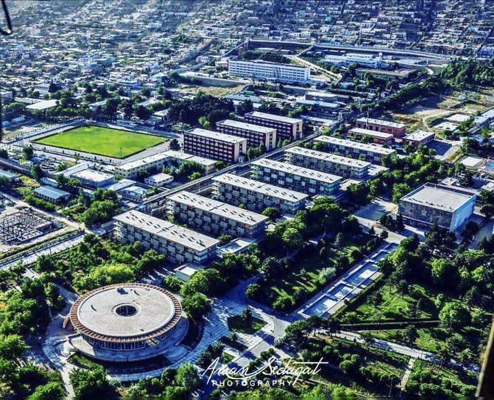
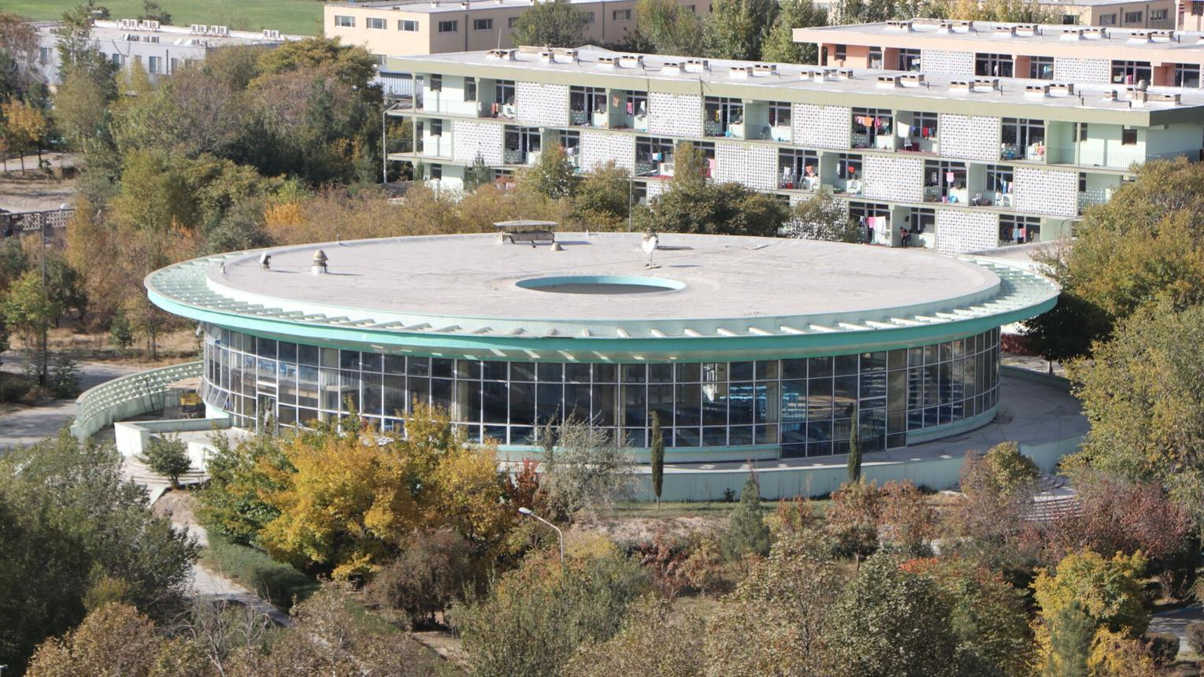
6
En av de viktigaste akademiska konferensmiljöerna i landet.
- Stad: Kabul
- Kapacitet: upp till 1 000+ personer
- Universitetbaserad anläggning
- Flera auditoriums och mötesrum
- Väldigt stark inom utbildning, forskning och akademiska konferenser

